## 标准 | 《装配整体式钢筋焊接网叠合混凝土结构技术规程》发布

出处:[上海市装配式建筑发展推进平台](javascript:void(0);)2019.2.27

链接: <https://mp.weixin.qq.com/s/y-gSXw52D9-F6AJFTKMi2w>

**关于发布《装配整体式钢筋焊接网叠合混凝土结构技术规程》的公告**

第413号

根据中国工程建设标准化协会《关于印发<2018年第二批协会标准制订、修订计划>的通知》（建标协字〔2018〕030号）的要求，由三一筑工科技有限公司、建研科技股份有限公司等单位编制的《装配整体式钢筋焊接网叠合混凝土结构技术规程》，经本协会混凝土结构专业委员会组织审查，现批准发布，编号为T/CECS 579-2019，自2019年6月1日起施行。

二〇一九年二月二十二日

由三一筑工主编的中国工程建设协会标准《装配整体式钢筋焊接网叠合混凝土结构技术规程》主要技术指标设置合理，能满足工程建设需要，操作适用性强，无重大遗留问题，总体上达到国际先进水平。正式发布实施后将成为国内第一本全国通用的关于装配整体式叠合结构的指导性标准，本标准的编制及发布对促进国内装配式建筑结构的发展与应用具有重大的推动作用。

《装配整体式钢筋焊接网叠合混凝土结构技术规程（送审稿）》审查会议由中国工程建设标准化协会混凝土结构专业委员会朱爱萍秘书长主持，三一集团总裁唐修国代表主编单位致辞，中国工程建设标准化协会汤亚军副主任到会并讲话。审查委员会由以下专家组成：全国工程勘察设计大师、中国电子工程设计院总经理兼总工程师娄宇，湖南省建筑设计院总工程师王四清，北京市建筑设计研究院有限公司副总工程师苗启松、同圆设计集团有限公司总工程师蒋世林、中国建设科技集团装配式工程研究院总经理李新华、沈阳建筑大学教授刘明、北京建工集团副总工程师张显来、上海市建筑科学研究院土木与机械工程技术研究所副总工程师许清风、四川华构住工有限公司技术中心主任车大桥。

《规程》编制组创新性的提出了装配整体式叠合混凝土结构体系，并针对叠合结构体系开展了系列专题研究，形成了涵盖工程设计、装备研制、制造工艺和工程施工的成套技术。

装配整体式叠合结构体系（简称SPCS体系）是由三一筑工科技有限公司联合中国建筑科学研究院及三一快而居共同研发，是目前国内装配式领域适用性最广的结构体系，实现了剪力墙、框架、框架-剪力墙结构体系全覆盖，其中叠合框架体系属国内首创，采用焊接钢筋网的叠合剪力墙结构体系属行业首创。成功研发了国内第一条叠合剪力墙全自动生产线、国内第一套叠合柱整体成型智能装备、国内第一套叠合柱导向定位支撑安装装备、钢筋自动焊接及整体成笼装备等诸多成套智能装备；形成了叠合剪力墙及叠合框架结构体系2套施工工法。SPCS体系现已申请专利100余项，其中发明专利30余项，授权专利10余项，出版专著1项。

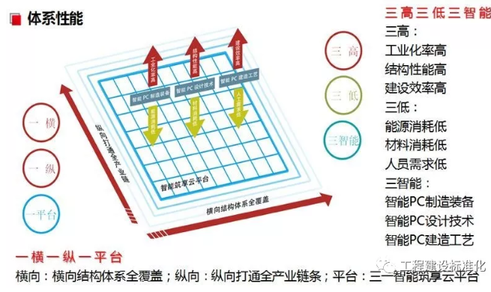

2018年9月29日，SPCS成套技术已顺利通过第三方机构组织的科技成果评价。专家组成员包括中国工程院院士叶可明、院士肖绪文、全国勘察设计大师娄宇等九位全国顶尖建筑工程技术专家，评审专家一致认为该技术集设计、装备、生产、施工于一体，可大量减少工作量，结构整体性好，综合效益显著，具有广泛的推广应用前景，整体技术达到“国际先进水平”，部分核心技术达到“国际领先水平”。

